夯实党建基础，强化党建质量，外国语学院
分党委赴井冈山开展学习考察活动

（通讯员：宋干锋）为进一步做好2018党建质量年党建工作，加强对学院党员群众的革命传统精神再学习、再教育，外国语学院分党委结合2018党建质量年“两学一做”学习教育专题，积极开展党建工作社会调研，于2018年7月6日至8日组织了学院基层教工党支部、部分党外人士、群众代表赴井冈山开展改革开放40周年伟大成就及“不忘初心、牢记使命”支部主题党日教育实践活动。
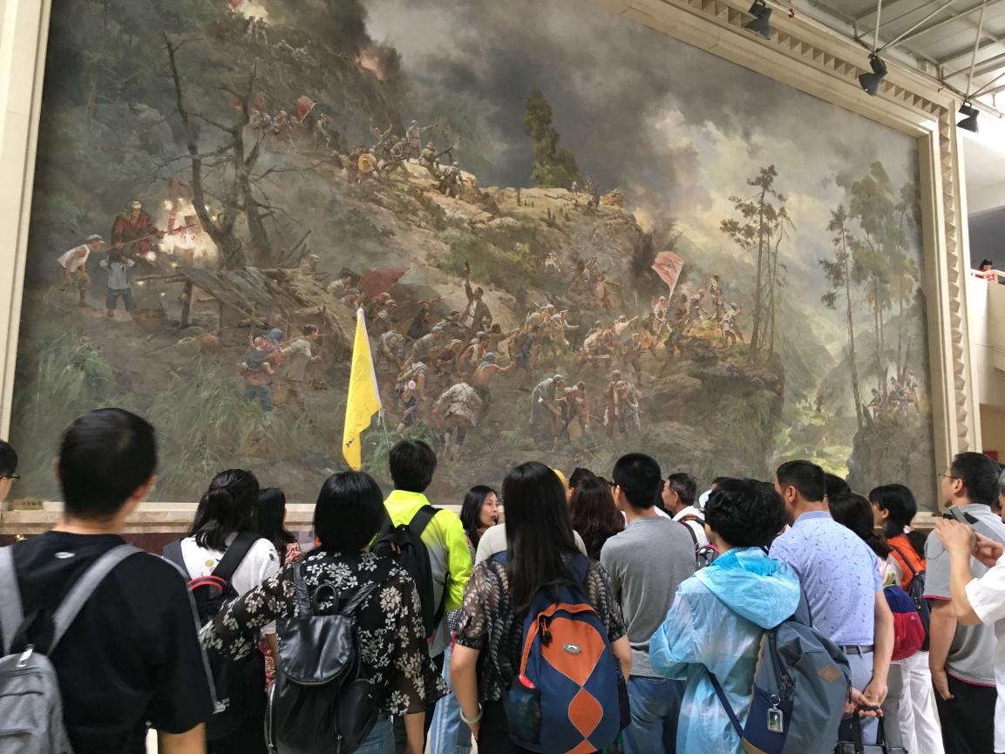
2018年7月6日上午9点，外国语学院四个教工党支部部分党员及部分党外人士、群众
代表一行31人乘车奔赴中国革命的发源地 --- 井冈山开展学习考察活动。7日上午，在烟雨朦胧的气氛中，大家一行随参观人流一起爬上了黄洋界哨口，一起瞻仰了黄洋界保 2018年7月7日外国语学院学习考察队员参观黄洋界保卫战油画
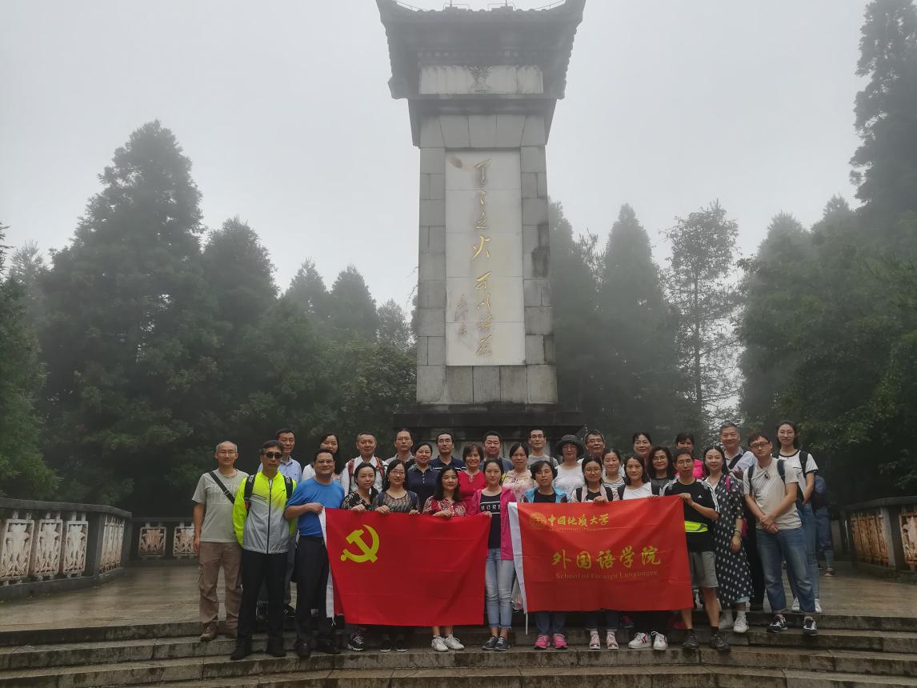
卫战胜利纪念碑，参观了哨口营房、红军工事遗址、朱毛挑粮歇息处等，“黄洋界上炮声隆”，历经沧桑的迫击炮底座上几个醒目的大字仿佛把大家带回到了炮声隆隆的厮杀战场。氤氲朦胧中的纪念碑更显庄严肃穆。大家一起在纪念碑前肃穆瞻仰烈士们的不屈风骨，并合影留念。 2018年7月7日外国语学院学习考察队员瞻仰黄洋界纪念碑

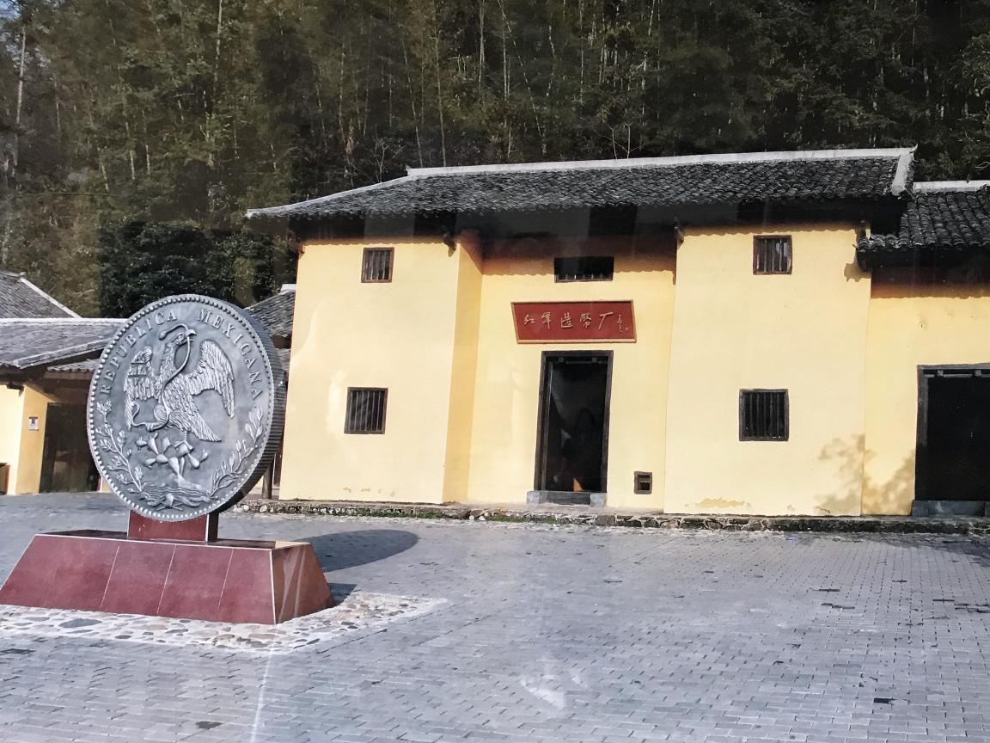
随后在讲解员的带领下，外语学院一行考察学习队员参观了红军造币厂，了解了当时边区经济发展的特点及铸造边区银币的历史。红军造币厂是中国人民银行的前身，这里也是中国第一枚工字银元生产的地方。当初红军在异常艰苦的环境下，收集银料，进行银元铸造，尽管工艺技术都比较粗糙，井冈山红军根据地的那种纵 2018年7月7日外国语学院学习考察队员参观红军造币厂
观全局的精神是值得我们学习和发扬的。红军造币厂由于敌人的疯狂围剿，存在的时间很短，但在中国革命史上写下了浓彩的一笔，具有重大的历史意义。
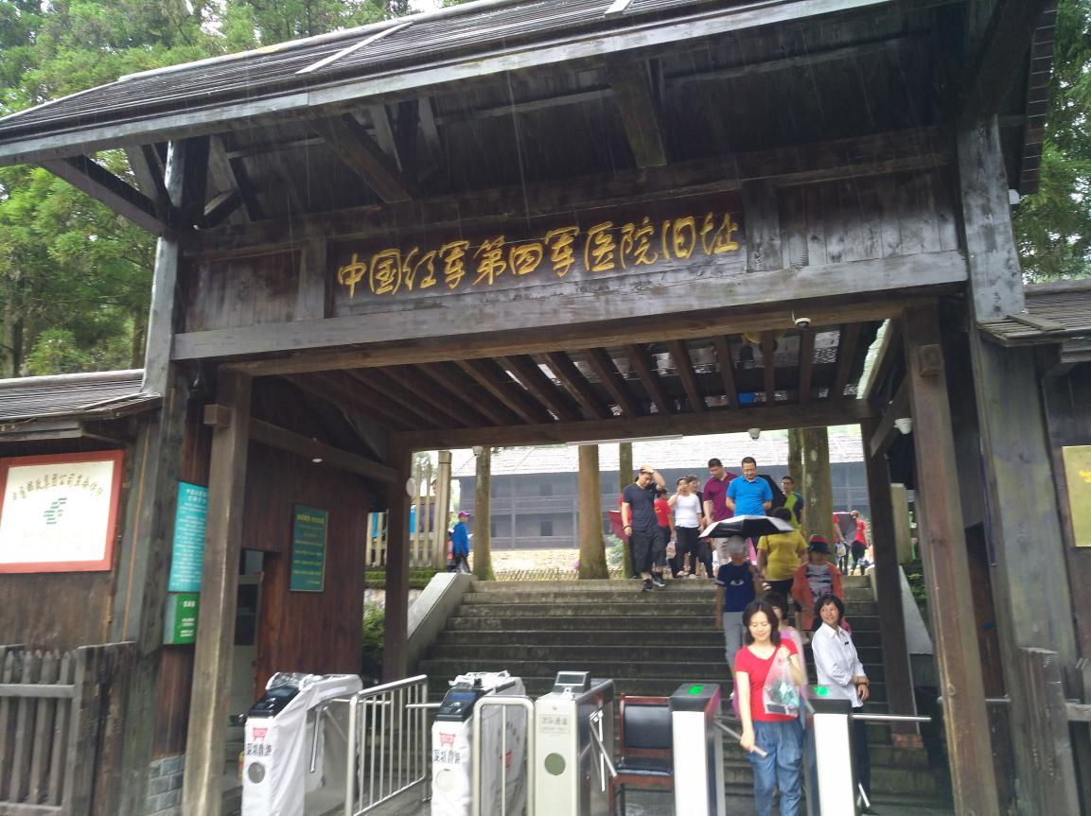
7日下午，学院一行人来到了小井红军医院，这里是当时的红军伤病员殉难处，当地政府在这里修建起了红军烈士墓、红军战士雕塑和纪念碑。后来修复的医院旧址原貌给我们展现了当时红军伤病员们的艰苦生活状况。这里是红军当年在井冈山的医院，从这里大家了解到当年红军在井冈 井冈山小井红军医院旧址
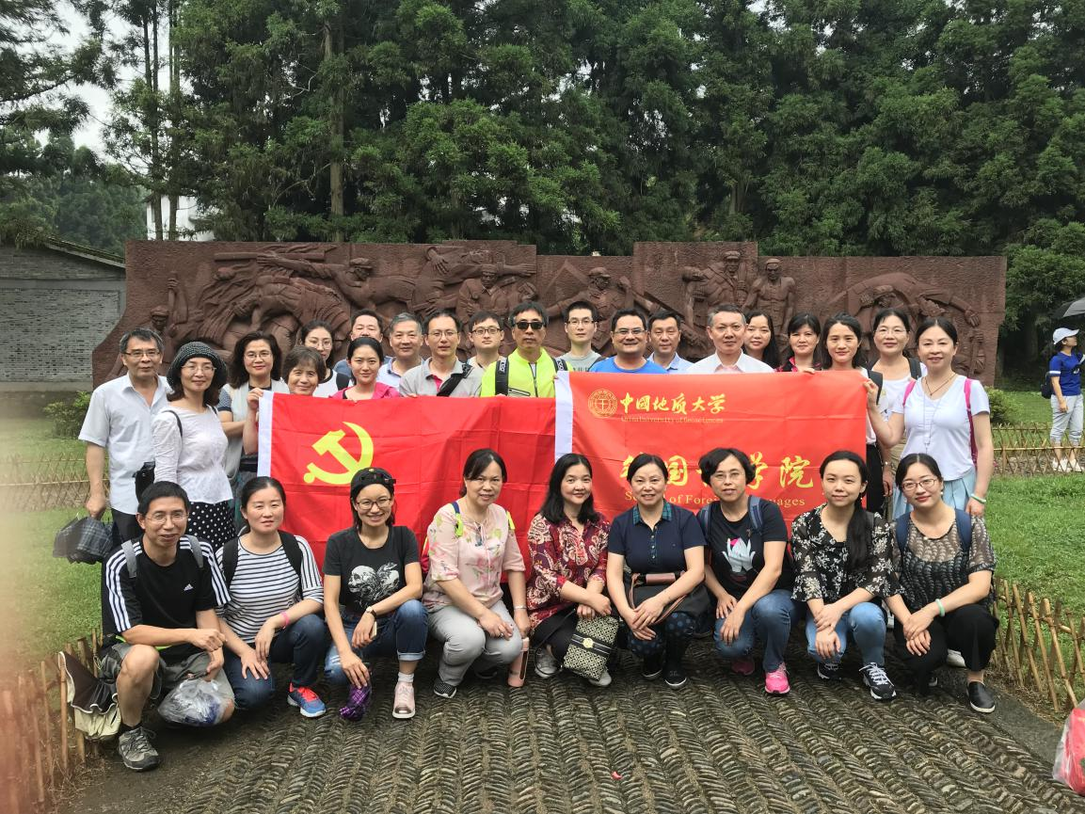
山缺医少药，仅有的一座楼的医院真实再现了当年病房，厨房，治疗室的情景。设施的简陋，和遭遇敌人所受到的迫害让我们深感震惊。
随后大家参观了大井朱毛旧居，旧居群落包括大井毛泽东同志旧居、大井红四军医院管理组、 朱德和陈毅同志旧居。大井是大 2018年7月7日外国语学院学习考察队员瞻仰小井红军医院

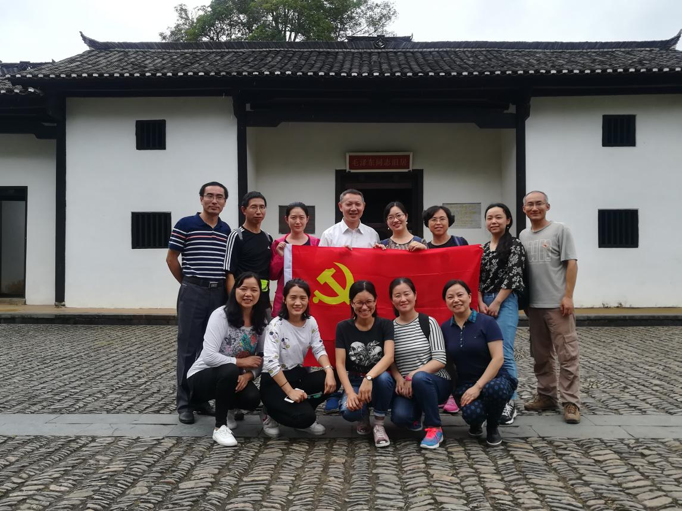
小五井五个村庄中较大的一个村庄，是毛泽东同志到达五井山区后第一个落脚的地方。大井旧居里面设有医务所，红军医院的院长曹荣也在里面居住过。1929年1月，第三次反会剿失利，井冈山失守，国民党对井冈山大肆烧杀，大井也全部烧毁，大井里面保存的残墙是在敌人的大火中有幸遗留下 2018年7月7日外国语学院学习考察队员参观大井朱毛旧居
来的。井冈山市人民政府按照原貌对残墙进行了修复，并将残墙嵌在新墙中，作为历史的见证以示后人。
大家一行来到被称作“读书石”的地方进行参观。这里是当时毛泽东同志经常读书的地方。故居四面环山，山上树木苍翠，环境清雅，是最适合当时部队修养生息的地方。大家在这里聆听讲解员讲解大井的历史，朱毛在井冈山的革命故事，通过身临其境的感知，对当时井冈山的革命斗争史有了更清晰的了解。
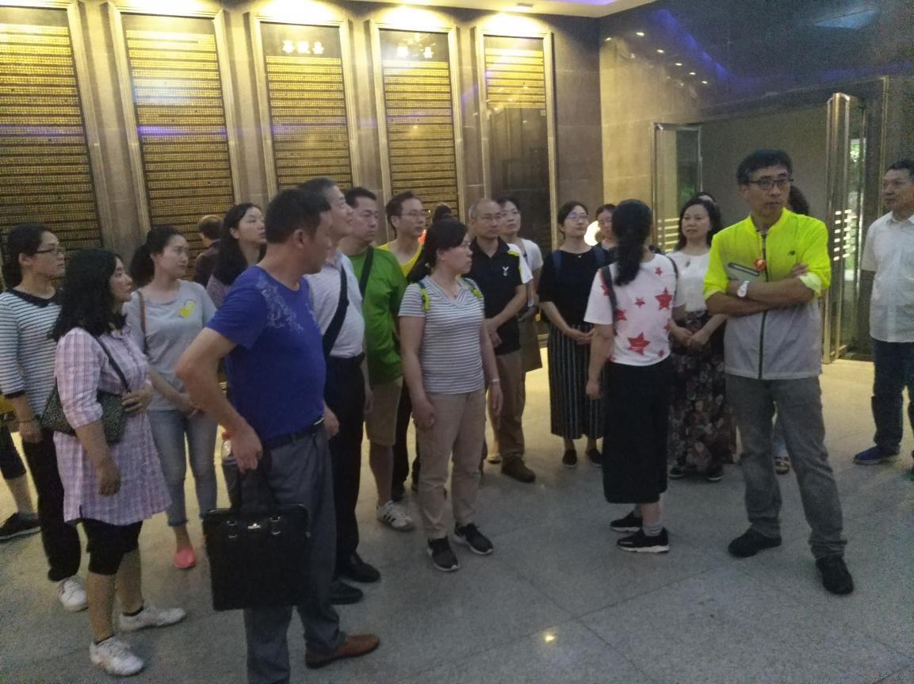
2018年7月8日上午，外语学院一行人参观了北山革命烈士陵园，党员同志们在入党誓处进行庄严宣誓，重温入党誓词。众多参观瞻仰者慷慨激昂的宣誓声此起彼伏，萦绕在山谷中，久久回荡不息。英烈有灵，也能地下感知革命精神后继有人，绵绵不息。大家在纪念堂对烈士英灵三鞠躬，缅怀逝去的红军先烈。大家一行随参观人流瞻仰参观了烈士陵园陈列厅里面成千上万有名的、无名的革命英烈们的历史史料及事迹。烈士纪念堂的右边山顶上是烈士纪念碑及碑林、烈士雕塑园。山上的雕塑园里伫立着毛泽东、朱德、陈毅、彭德怀、罗荣桓、何长工、张子清、陈正人、贺子珍、 2018年7月8日外国语学院学习考察队员瞻仰烈士陵园展厅
伍若兰、王佐、袁文才等革命先辈的19尊雕像。这些以青铜、汉白玉、花岗石制成的雕像真实地记录了井冈山艰苦卓绝的革命斗争历史，形象地再现了领导人物当年的英姿。他们或跃马欲奔，气宇轩昂，或昂首远眺，正气凛然。他们的风云故事也早已融入中国革命的历史篇章中，成为其奔流不息的革命浪潮中不可分割的一部分。
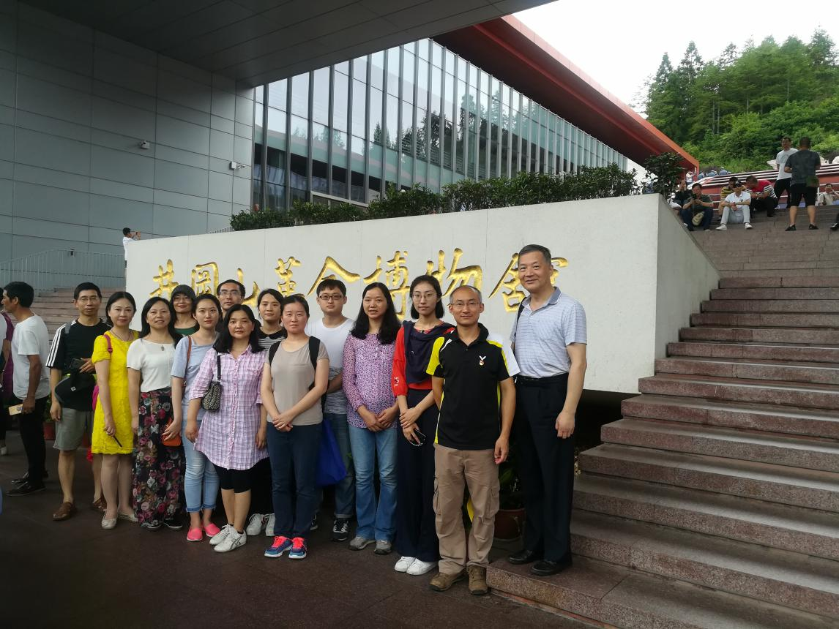
随后，上午十点钟，外语学院一行参观了中宣部一号工程井冈山革命博物馆，博物馆展厅部分共分两层，参观者中有少先队员，有干部学员，也有来自全国各地的各级共产党组织成员。他们不远万里，从全国各地来到这里接受中国革命精神的再教育，重新在党建2018年7月8日外国语学院学习考察队员参观井冈山革命博物馆
实践活动中接受革命精神的洗礼，进一步净化自己的心灵，提高党性觉悟认识。气势恢弘的博物馆运用“红色经典，现代表述”的理念，采取声、光、电和多媒体等高科技展陈手段，生动再现了毛泽东、朱德等老一辈无产阶级革命家在井冈山点燃“工农武装割据”的星星之火，开辟第一个农村革命根据地——井冈山革命根据地的光辉历程。六个展厅丰富的文物和史料详细再现了井冈山革命斗争的风风雨雨。
井冈山革命根据地是中国以毛泽东为首的中国无产阶级革命家们把马克思主义的普遍原理与中国革命的具体实践相结合，探索“农村包围城市，武装夺取政权”的具有中国特色的革命道路的具体实践尝试，井冈山道路和和井冈山精神是带有原创意义的中华民族精神的伟大体现。正如一位老党员的评价：井冈山一行使我学到很多，感受很多；井冈山的竹子是翠绿的革命的竹子，井冈山精神也会像井冈翠竹一样长青不衰。

外国语学院分党委
2018年7月9日

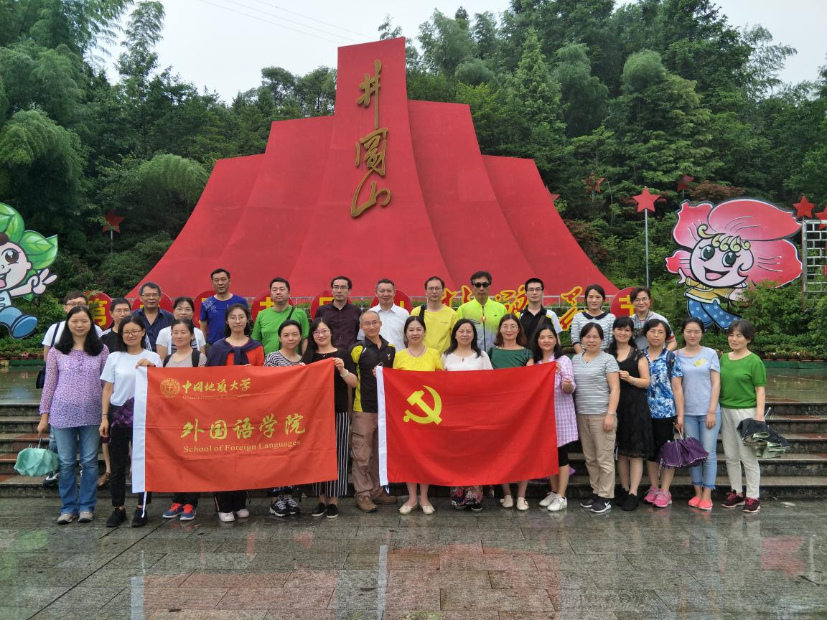
井冈翠竹长青不衰，井冈精神永放异彩

